OBS! Ta bort denna text och instruktionerna nedan innan dokumentet skickas in.
Saker att tänka på innan du skickar in synpunkter, förfrågningar och klagomål gällande FSC regelverket:
- Mycket viktig att beställa hem¹ och granska avverkningsanmälan från Skogsstyrelsen innan du skickar iväg något.
- Den svenska FSC standardens krav (exempelvis indikator 6.4.3) kan endast användas om markägaren är FSC certifierad. Du måste därför ta reda på om markägaren är FSC certifierad innan du skickar in ett sådant klagomål².
- För att skicka klagomål gällande bristfällig hänsyn till rödlistade arter (indikator 6.4.3) måste man först granska om det finns någon hänsyn planerad till arterna i avverkningsanmälan.
- Om du inte har granskat om hänsyn planeras till arterna i avverkningsanmälan kan du möjligen skicka in dokumentet som en synpunkt eller förfrågan. Om du skickar in som förfrågan kan du till skillnad från en synpunkt förvänta dig ett svar.
- Klagomål mot FSC skogsbruksstandarden ska i ett första skede framföras till certifikatsinnehavaren, tex ett skogsbolag. Många (främst mindre) skogsägare är medlemmar i gruppcertifikat³ och då ska klagomålet framföras till gruppcertifikatet.
- Om ett ombud (tex Norra skog eller Mellanskog) avverkningsanmäler en skog med naturvärden motsvarande nyckelbiotops kvalitet men markägaren inte är FSC certifierad, bör du skicka in ett FSC kontrollerat virke klagomål. Då ska klagomålet skickas till ombudsföretaget.
¹ Maila till skogsstyrelsen@skogsstyrelsen.se
² Hör av dig till FSC kansliet eller isak.lodin@wwf.se om du vill ha hjälp.
³ https://se.fsc.org/se-sv/hitta/grupper-for-skogsbrukscertifiering
OBS! Ta bort denna text och instruktionerna ovan innan dokumentet skickas in.

Inledande FSC- /PEFC-klagomål – information om höga naturvärden och fridlysta arter i avverkningsanmälan A 45686-2025 i Kinda kommun
Detta klagomål behandlar höga naturvärden i avverkningsanmälan A 45686-2025 i Kinda kommun som inkom 2025-09-23 och omfattar 24,1 ha.
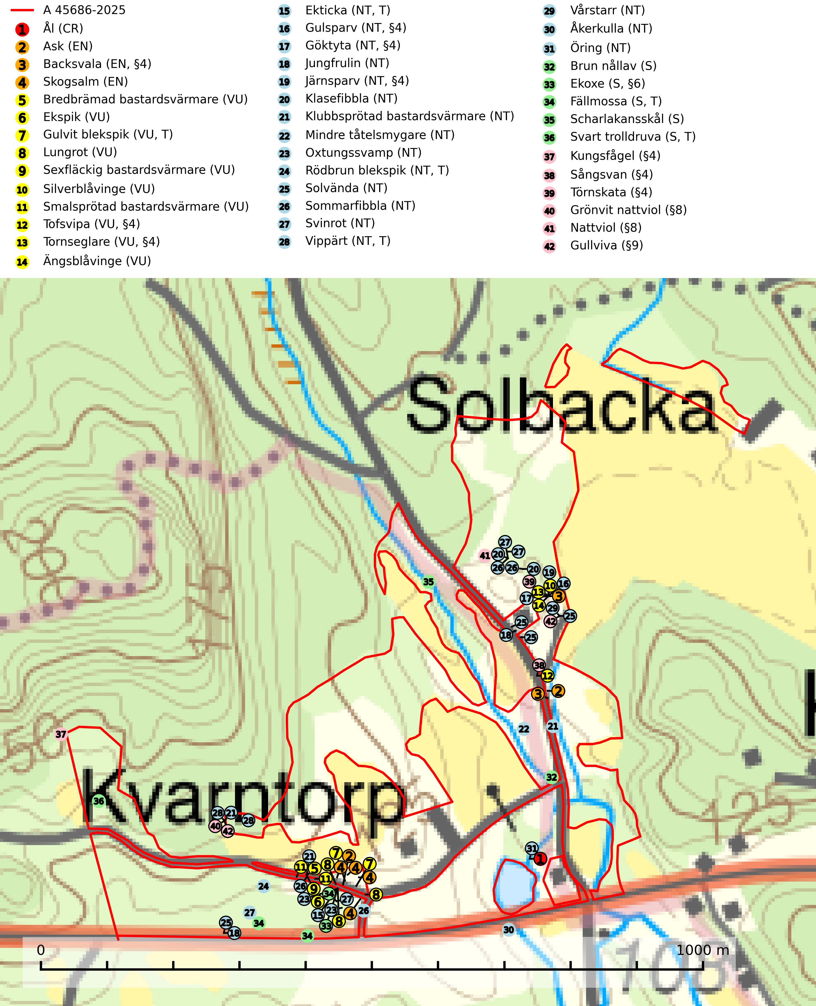
Figur 1. Fyndplatser för naturvårdsarter i och inom 19 meter från avverkningsanmälan. Markörer utan svart kant är placerade på fyndplatsen. Markörer med svart kant är placerade vid sidan av fyndplatsen har ett svart streck som visar fyndplatsens exakta position. Kartans mittpunktskoordinat är N 6427342, E 535352 i SWEREF 99 TM.
I och inom 19 meter från avverkningsanmälan finns fynd av 42 naturvårdsarter, varav 31 är rödlistade, 13 är fridlysta, 6 är typiska (T) och 5 är signalarter (S): ål (CR), ask (EN), backsvala (EN, §4), skogsalm (EN), bredbrämad bastardsvärmare (VU), ekspik (VU), gulvit blekspik (VU, T), lungrot (VU), sexfläckig bastardsvärmare (VU), silverblåvinge (VU), smalsprötad bastardsvärmare (VU), tofsvipa (VU, §4), tornseglare (VU, §4), ängsblåvinge (VU), ekticka (NT, T), gulsparv (NT, §4), göktyta (NT, §4), jungfrulin (NT), järnsparv (NT, §4), klasefibbla (NT), klubbsprötad bastardsvärmare (NT), mindre tåtelsmygare (NT), oxtungssvamp (NT), rödbrun blekspik (NT, T), solvända (NT), sommarfibbla (NT), svinrot (NT), vippärt (NT, T), vårstarr (NT), åkerkulla (NT), öring (NT), brun nållav (S), ekoxe (S, §6), fällmossa (S, T), scharlakansskål (S), svart trolldruva (S, T), kungsfågel (§4), sångsvan (§4), törnskata (§4), grönvit nattviol (§8), nattviol (§8) och gullviva (§9). Se Figur 1.
Nedan presenteras relevanta utdrag ur standarderna för FSC, Chain of Custody, Controlled Wood och PEFC.
Vi förväntar oss att ni återkommer med ett skriftligt svar på vårt klagomål och även beskriver vilka korrigerande åtgärder ni satt in för att rätta till identifierade brister i er efterlevnad av den svenska FSC standarden.

Naturvårdsarter och fridlysta arter
Nedan följer beskrivningar av de naturvårdsarter och fridlysta arter som har sina livsmiljöer och växtplatser i den avverkningsanmälda skogen. De påträffade naturvårdsarterna är ett tydligt kvitto på att det rör sig om en skog med höga naturvärden.
Ask (EN) växer naturligt på frisk till fuktig, näringsrik, mullrik mark, gärna med rörligt, ytnära grundvatten. Asken är mycket viktig för den biologiska mångfalden och den är värd för minst 213 arter i olika organismgrupper, av vilka åtminstone 42 är askspecialister, ytterligare 8 arter förekommer endast på ask och alm. Bland dessa kan nämnas asknätfjäril (EN, §4a), askvårtlav (EN) och askpraktbagge (NT). Det finns en ökad risk att dessa arter försvinner när populationen av ask minskar. Asken är kraftigt drabbad av askskottsjukan, men angripna askar bör inte avverkas eftersom det är så många andra arter knutna till ask, såväl till döda som till levande träd. Eftersom sjukdomen är vindspridd så finns den redan nästan överallt där det finns askar, och till skillnad från almsjukan så förhindrar eller försvårar man inte spridningen genom att ta bort träd. Asken är globalt rödlistad som nära hotad (NT) vilket medför ett internationellt ansvar för arten (SLU Artdatabanken, 2026; IUCN, 2017).
Ekspik (VU) växer praktiskt taget enbart på grov bark och ved av mycket gamla ekar i öppna skogar och försvinner om skogarna sluter sig. Lämpliga träd och skogar nyskapas i mycket begränsad omfattning. Arten hotas genom att gamla lövträd avverkas samt att ekhagar och andra liknande miljöer växer igen. Ekspik är typisk art för 9070 Trädklädd betesmark och skiljer sig från gulpudrad nållav genom att den har vitpruinösa apothecier i stället för gul pruina (SLU Artdatabanken, 2025).
Gulvit blekspik (VU) växer främst på öppet stående, grova ädellövträd av framförallt ask och alm samt ibland även på lönn. Arten förekommer ofta i hagmarker, lövängar, parker och i alléer. Aktuella förekomster bör skyddas, speciellt förekomster som inte växer på alm och ask. Eftersom alm- och askskottsjukan är det allvarligaste hotet är åtgärder för att motverka dessa sjukdomar mycket viktigt. Alla blekspikar av släktet Sclerophora ​​​​är utmärkta signalarter för gamla träd och skogsområden med höga naturvärden. Gulvit blekspik är typisk art för 9020 Nordlig ädellövskog, 9070 Trädklädd betesmark, 9180 Ädellövskog i branter och 6530 Lövängar (SLU Artdatabanken, 2024; Nitare & Skogsstyrelsen, 2019).
Tornseglare (VU, §4) har minskat med 40 (30–50) % under de senaste 24 åren och minskningstakten överstiger gränsvärdet för sårbar (VU). Tornseglaren är en typisk hålhäckare som numera huvudsakligen är knuten till mänsklig bebyggelse. En mindre andel av beståndet häckar i mer ursprungliga miljöer, i första hand i gamla hackspetthål (främst spillkråkehål) och andra typer av håligheter i träd, men även i klippskrevor. I de inre delarna av de två nordligaste länen (Lappland) häckar den huvudsakligen i ren skogsmiljö, framförallt i gammal gles tallskog. För de tornseglare som häckar i träd i Norrlands inland har situationen sannolikt försämrats till följd av minskad mängd hålträd och av stora arealer tät produktionsskog. När arten förekommer i sluten skog handlar det ofta om skyddsvärda skogsmiljöer med äldre tallskog av naturskogskaraktär (SLU Artdatabanken, 2026; Skogsstyrelsen, 2016).
Ekticka (NT) påträffas i löv- och blandskog och hagmark där den växer på levande oftast äldre eller senvuxna ekar. Minskningstakten för den svenska populationen har uppgått till 15 % under de senaste 50 åren och bedöms vara nära gränsvärdet för Sårbar (VU). Ekticka är typisk art för 9020 Nordlig ädellövskog (SLU Artdatabanken, 2025).
Oxtungssvamp (NT) växer nästan uteslutande på flerhundraåriga jätteekar i kulturlandskapet, till exempel i ekhagar och vid vägkanter, men kan även leva kvar på dess träd i mer slutna bestånd. Arten hotas av avverkning av värdträd och passande värdträd runt fyndplatserna samt av att olikåldriga bestånd med grov ek i hagmarks- och skogsmiljö avverkas (SLU Artdatabanken, 2024; Nitare & Skogsstyrelsen, 2019).
Rödbrun blekspik (NT) växer i norra Sverige på bark och ved av björk och gran i skogar med hög och jämn luftfuktighet. I södra Sverige växer den främst på ek i öppna åldriga lövskogar. I norra delen av sitt utbredningsområde hotas arten av slutavverkningar av gamla granskogar. I den södra delen av landet hotas den genom de åldriga lövskogarnas tillbakagång och särskilt ekhagarnas igenväxning och genom plantering av sådan mark med barrskog. Rödbrun blekspik är typisk art för 9010 Taiga, 9020 Nordlig ädellövskog, 9070 Trädklädd betesmark, 9160 Näringsrik ekskog och 9180 Ädellövskog i branter och signalerar alltid höga naturvärden (SLU Artdatabanken, 2024; Nitare & Skogsstyrelsen, 2019).
Vippärt (NT) är en kalkgynnad, värmeälskande växt som påträffas i olika ljusöppna rika ädellövskogar och lundar. Ofta växer den i bryn och sydvända sluttningar, gärna på blockrika marker och visar på skydddsvärda skogsmiljöer med långvarig kontinuitet, såväl i rika ädellövskogar som kalkbarrskogar. På blad av främst gökärt men även på vippärt kan den rödlistade fjärilen snedsträckad gökärtsmal (NT) påträffas. Fjärilens larver gör stora, undersidiga blåsminor i bladen av värdväxten. Bladen buktar därmed starkt och är marmorerade på ovansidan, medan minans undersida är silvervit. Fjärilens kokong är ockragul och fäst vid något föremål på marken. Vippärt är typisk art för 9060 Åsbarrskog och 1610 Åsöar i Östersjön (Nitare & Skogsstyrelsen, 2019; SLU Artdatabanken, 2026).
Ekoxe (§6) omfattas av EU:s art- och habitatdirektiv och är fridlyst enligt 6 § artskyddsförordningen. Dess larvutveckling sker i och vid stubbar, i lågor med markkontakt och grövre döda rötter av olika lövträd, även i döda rotdelar på levande träd. I Sverige främst funnen i ek men även några gånger i bok, hassel, ask och björk. Arten lever främst i halvöppna miljöer såsom trädklädda hagmarker eller gles skog, gärna i sydsluttningar. Arten påverkas negativt av brist på grova eller gamla träd och det föreligger indikation på eller misstanke om populationsminskning. Minskningen avser kvalitén på artens habitat (SLU Artdatabanken, 2025).
Fällmossa indikerar i stort sett alltid områden med höga naturvärden, skog med lång kontinuitet, gamla träd, hög luftfuktighet och stabila förhållanden. Sporkapslar finnar man enbart på extra skyddsvärda lokaler. Fällmossa är typisk art för 9020 Nordlig ädellövskog, 9110 Näringsfattig bokskog, 9130 Näringsrik bokskog, 9160 Näringsrik ekskog, 9180 Ädellövskog i branter och 9190 Näringsfattig ekskog (SLU Artdatabanken, 2024; Nitare & Skogsstyrelsen, 2019).
Svart trolldruva är en kalkgynnad växt som förekommer på näringsrik frisk mulljord i såväl bördiga kalkbarrskogar som sydliga kalklövskogar och lundar. Arten är en bra signalart för skyddsvärda biotoper i såväl löv- som barrskogar och tål inte slutavverkning och markberedning. Trolldruva är värdväxt för ett antal sällsynta fjärilsarter som ställer höga krav på sina livsmiljöer, däribland trolldruvemätare (EN), skuggmalmätare (VU) och trolldruvelobmätare (VU). Svart trolldruva är typisk art för 9050 Näringsrik granskog, 9020 Nordlig ädellövskog, 9160 Näringsrik ekskog, 9180 Ädellövskog i branter och 1610 Åsöar i Östersjön (SLU Artdatabanken, 2024; Nitare & Skogsstyrelsen, 2019).
Gullviva (§9) är värdväxt för bland annat den rödlistade och sällsynta fjärilen gullvivefjäril (VU) samt typisk art för 9070 Trädklädd betesmark, 6530 Lövängar, 6510 Slåtterängar i låglandet och 6270 Silikatgräsmarker (SLU Artdatabanken, 2025).

Certifiering

Ur FSC-standarden
PRINCIP 1: LAGEFTERLEVNAD: Certifikatsinnehavaren ska följa alla tillämpliga lagar, förordningar och nationellt ratificerade internationella avtal, konventioner och överenskommelser.
1.3.1 Tillämpliga lagar och föreskrifter för brukandet av skogen följs.
- Kommentar: I den avverkningsanmälda skogen har fridlysta arter sina livsmiljöer och växtplatser. Att skada de fridlysta arternas livsmiljöer, växtplatser eller ekologiska funktion är inte tillåtet enligt artskyddsförordningen. EU:s medlemsländer och skogsbolag är skyldiga att agera i enlighet med EU:s fågeldirektiv där det uttryckligen står att direktivet gäller för fåglar samt för deras ägg, bon och livsmiljöer (artikel 1). Vidare att de åtgärder som vidtas inte får leda till en försämring av den nuvarande situationen beträffande bevarandet av de fågelarter som avses i artikel 1 (artikel 13).
6.4 Certifikatsinnehavaren ska skydda sällsynta arter och hotade arter samt deras livsmiljöer inom skogsbruksenheten. Det ska ske genom avsättningar, andra skyddade områden och genom att skapa konnektivitet och/eller genom andra direkta åtgärder som gynnar dessa arters överlevnad och livskraft. Åtgärderna ska stå i förhållande till brukandets skala, intensitet och risk, samt till sällsynta och hotade arters bevarandestatus och ekologiska krav. Certifikatsinnehavaren ska beakta den geografiska spridningen och ekologiska krav hos sällsynta och hotade arter utanför skogsbruksenhetens gränser när beslut om åtgärder inom skogsbruksenheten ska fattas.
6.4.1 Följande biotoper undantas från alla skogsbruksåtgärder, förutom åtgärder påkallade för att bevara eller främja biotopens naturliga eller hävdbetingade biologiska mångfald:
b) nyckelbiotoper enligt Skogsstyrelsens definition och metod (1995)
- Kommentar: I det avverkningsanmälda skogsområdet har 36 rödlistade arter och signalarter påträffats. Detta ska jämföras med Skogsstyrelsens uppföljning 2017 av nyckelbiotoper som visade att man i genomsnitt hittar 20,6 olika rödlistade arter och signalarter i en nyckelbiotop (Wijk, S. 2017. Biologisk mångfald i nyckelbiotoper – Resultat från inventeringen “Uppföljning biologisk mångfald” 2009–2015. Rapport 4/2017 Skogsstyrelsen, Jönköping).
6.4.3 Bevarandeåtgärder genomförs för de kända förekomster av rödlistade arter som påverkas av skogsbruk.
- Kommentar: I det avverkningsanmälda skogsområdet har 42 naturvårdsarter varav 31 rödlistade arter sina livsmiljöer och växtplatser.

Ur Chain of Custody Certification (FSC-STD-40-004 ver 3.0)
1.3 The organization shall commit to the FSC values as defined in FSC-POL-01-004 Policy for the Association of Organizations with FSC.

Ur FSC:s policy för associerade organisationer (FSC-POL-01-004)
Som “Chain of Custody”-certifierad organisation är skogsbolaget bunden av de fastställda reglerna i Del 1 Punkt 1 c) i Policy för organisationer associerade med FSC (FSC-POL-01-004 V2-0 EN + SVE version 2012-03-02):
- De organisationer FSC kan acceptera association med får inte direkt eller indirekt ha några kopplingar till nedanstående, oacceptabla aktiviteter:
a) Olaglig skogsavverkning och handel med olagligt avverkat virke eller skogsprodukter
...
c) Skogsbruk som förstör höga naturvärden
d) Betydande omvandling av skog till plantager eller annan, icke skoglig, markanvändning
- Kommentar: Avverkning av skog med höga naturvärden samt skada på fridlysta arter strider både mot FSC Controlled Wood-standarden och FSC:s policy for associerade organisationer.

Ur FSC Controlled Wood (FSC-STD-40-005)
Virke som inte accepteras i FSC-märkta produkter (oacceptabelt ursprung) enligt FSC Controlled Wood (FSC-STD-40-005):
- Illegalt avverkat virke.
- ...
- Virke från avverkningar som hotar höga naturvärden.
- Virke från skog som konverteras till plantager eller icke-skogligt bruk.
- Kommentar: Avverkning av skog med höga naturvärden samt skada på fridlysta arter strider både mot FSC Controlled Wood-standarden och FSC:s policy for associerade organisationer.

Ur PEFC-standarden gällande lagefterlevnad
PEFC-standarden förutsätter att tillämplig svensk lagstiftning följs. Det är utsedd tillsynsmyndighet som ansvarar för tillsyn av lagens efterlevnad. PEFC-standarden återger innehållet i vissa certifieringskritiska lag- och föreskriftskrav vilka ska ingå i granskning av PEFC-systemets efterlevnad.
- Kommentar: I den avverkningsanmälda skogen har fridlysta arter sina livsmiljöer och växtplatser. Att skada de fridlysta arternas livsmiljöer, växtplatser eller ekologiska funktion är inte tillåtet enligt artskyddsförordningen

